概率论基础知识
第一章 随机事件及其概率
一 随机事件
§1几个概念
1、随机实验:满足下列三个条件的试验称为随机试验；（1）试验可在相同条件下重复进行；（2）试验的可能结果不止一个，且所有可能结果是已知的；（3）每次试验哪个结果出现是未知的；随机试验以后简称为试验，并常记为E。
例如：E₁：掷一骰子，观察出现的总数；E₂：上抛硬币两次，观察正反面出现的情况；
E₃：观察某电话交换台在某段时间内接到的呼唤次数。
2、随机事件：在试验中可能出现也可能不出现的事情称为随机事件：常记为 A，B，C……
例如，在E₁中，A表示“掷出2点”，B表示“掷出偶数点”均为随机事件。
3、必然事件与不可能事件：每次试验必发生的事情称为必然事件，记为Ω。每次试验都不可能发生的事情称为不可能事件，记为Φ。
例如，在E₁中，“掷出不大于6点”的事件便是必然事件，而“掷出大于6点”的事件便是不可能事件,以后，随机事件，必然事件和不可能事件统称为事件。
4、基本事件：试验中直接观察到的最简单的结果称为基本事件。
例如，在E₁中，“掷出1点”，“掷出2点”，……，“掷出6点”均为此试验的基本事件。
由基本事件构成的事件称为复合事件，例如，在E₁中“掷出偶数点”便是复合事件。
5、样本空间：从集合观点看，称构成基本事件的元素为样本点，常记为e.
例如，在E₁中，用数字1，2，……，6表示掷出的点数，而由它们分别构成的单点集{1}，{2}，…{6}便是E₁中的基本事件。在E₂中，用H表示正面，T表示反面，此试验的样本点有（H，H），（H，T），（T，H），（T，T），其基本事件便是{（H，H）}，{（H，T）}，{（T，H）}，{（T，T）}显然，任何事件均为某些样本点构成的集合。
例如， 在E₁中“掷出偶数点”的事件便可表为{2，4，6}。试验中所有样本点构成的集合称为样本空间。记为Ω。
例如，
在E₁中，Ω={1，2，3，4，5，6}
在E₂中，Ω={（H，H），（H，T），（T，H），（T，T）}
在E₃中，Ω={0，1，2，……}
例1，一条新建铁路共10个车站，从它们所有车票中任取一张，观察取得车票的票种。
此试验样本空间所有样本点的个数为N_{Ω}=P ²₁₀=90.（排列：和顺序有关，如北京至天津、天津至北京）
若观察的是取得车票的票价，则该试验样本空间中所有样本点的个数为 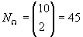(组合)
例2．随机地将15名新生平均分配到三个班级中去，观察15名新生分配的情况。此试验的样本空间所有样本点的个数为
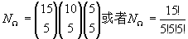 第一种方法用组合+乘法原理；第二种方法用排列
§2事件间的关系与运算
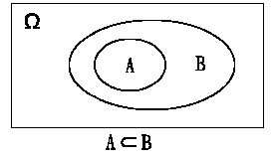
1、包含:“若事件A的发生必导致事件B发生，则称事件B包含事件A，记为A B或B A。
例如，在E₁中，令A表示“掷出2点”的事件，即A={2}
B表示“掷出偶数”的事件，即B={2，4， 6}则

2、相等：若A B且B A，则称事件A等于事件B，记为A=B
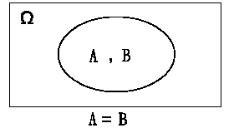
例如，从一付52张的扑克牌中任取4张，令A表示“取得到少有3张红桃”的事件；B表示“取得至多有一张不是红桃”的事件。显然A=B

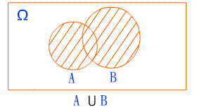
3、和：称事件A与事件B至少有一个发生的事件为A与B的和事件简称为和，记为A B，或A+B
例如，甲，乙两人向目标射击，令A表示“甲击中目标”的事件，B表示“乙击中目标”的事件，则AUB表示“目标被击中”的事件。
推广：
有限个 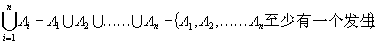
无穷可列个 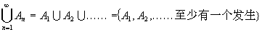
4、积：称事件A与事件B同时发生的事件为A与B的积事件，简称为积，记为A B或AB。
例如，在E₃中，即观察某电话交换台在某时刻接到的呼唤次数中，令A={接到偶数次呼唤}，B={接到奇数次呼唤}，则A B={接到6的倍数次呼唤}
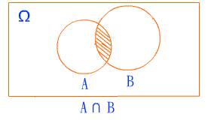推广：
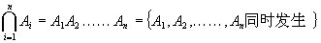 任意有限个
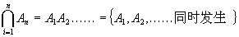 无穷可列个
5、差：称事件A发生但事件B不发生的事件为A减B的差事件简称为差，记为A-B。
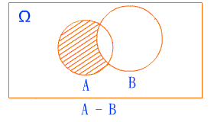
例如，测量晶体管的β参数值，令A={测得β值不超过50}，B=｛测得β值不超过100｝，则，A-B=φ，B-A=｛测得β值为50﹤β≤100｝

6、互不相容：若事件A与事件B不能同时发生，即AB=φ，则称A与B是互不相容的。
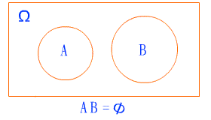
例如，观察某定义通路口在某时刻的红绿灯：若A={红灯亮}，B={绿灯亮}，则A与B便是互不相容的。

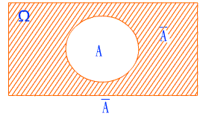
7、对立：称事件A不发生的事件为A的对立事件，记为 显然 ，A∩ =φ
例如，从有3个次品，7个正品的10个产品中任取3个，若令A={取得的3个产品中至少有一个次品}，则 ={取得的3个产品均为正品}。

§3事件的运算规律
1、交换律 A∪B=B∪A； A∩B=B∩A
2、结合律 （A∪B）∪C=A∪（B∪C） ；（A∩B）∩C=A∩（B∩C）
3、分配律 A∩（B∪C）=（A∩B）∪（A∩C）， A∪（B∩C）=（A∪B）∩（A ∪C）
4、对偶律
此外，还有一些常用性质，如
A∪ B A，A∪B B（越求和越大）；A∩B A，A∩B B（越求积越小）。
若A B，则A∪ B=B, A∩ B=A A-B=A-AB= A 等等。
例3，从一批产品中每次取一件进行检验，令A_{i}={第i次取得合格品},i=1,2,3,试用事件的运算符号表示下列事件。A={三次都取得合格品}Ｂ＝｛三次中至少有一次取得合格品｝Ｃ＝｛三次中恰有两次取得合格品｝Ｄ＝｛三次中最多有一次取得合格品｝
解：Ａ＝Ａ_{１}Ａ_{２}Ａ_{３} 表示方法常常不唯一，如事件Ｂ又可表为
或
例4，一名射手连续向某一目标射击三次，令Ａ_{i}={第i次射击击中目标} , i=1,2,3，试用文字叙述下列事件：
解：
A₁A₂A₃={三次射击都击中目标}
A₃-A₂={第三次击中目标但第二次未击中目标}
例5，下图所示的电路中，以A表示“信号灯亮”这一事件，以B,C,D分别表示继电器接点，Ⅰ，Ⅱ，Ⅲ，闭合，试写出事件A,B,C,D之间的关系。
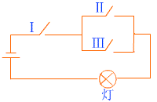
解，不难看出有如下一些关系：
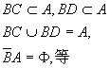
二 事件的概率
§1概率的定义
所谓事件A的概率是指事件A发生可能性程度的数值度量，记为P（A）。规定P(A)≥0，P（Ω）=1。
1、古典概型中概率的定义
古典概型：满足下列两条件的试验模型称为古典概型。
（1）所有基本事件是有限个； （2）各基本事件发生的可能性相同；
例如：掷一匀称的骰子，令A={掷出2点}={2}，B={掷出偶数总}={2，4，6}。此试验样本空间为
Ω={1，2，3，4，5，6}，于是，应有1=P（Ω）=6P（A），即P（A）= 。
而P（B）=3P（A）= 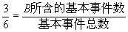
定义1：在古典概型中，设其样本空间Ω所含的样本点总数，即试验的基本事件总数为N_{Ω}而事件A所含的样本数，即有利于事件A发生的基本事件数为N_{A}，则事件A的概率便定义为：
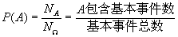
例1，将一枚质地均匀的硬币一抛三次，求恰有一次正面向上的概率。
解：用H表示正面，T表示反面，则该试验的样本空间
Ω={（H，H，H）（H，H，T）（H，T，H）（T，H，H）（H，T，T）（T，H，T）（T，T，H）（T，T，T）}。
可见N_{Ω}=8 令A={恰有一次出现正面}，则A={（H，T，T）（T，H，T）（T，T，H）}
可见，令N_{A}=3 故 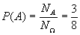
例2，（取球问题）袋中有5个白球，3个黑球，分别按下列三种取法在袋中取球。
（1）有放回地取球：从袋中取三次球，每次取一个，看后放回袋中，再取下一个球；
（2）无放回地取球：从袋中取三次球，每次取一个，看后不再放回袋中，再取下一个球；
（3）一次取球：从袋中任取3个球。在以上三种取法中均求A={恰好取得2个白球}的概率。
解：（1）有放回取球 N_{Ω}=8×8×8=8³=512 (袋中八个球，不论什么颜色，取到每个球的概率相等)
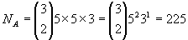（先从三个球里取两个白球，第一次取白球有五种情况，第二次取白球还有五种情况<注意是有放回>，第三次取黑球只有三种情况）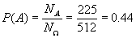
（2）无放回取球 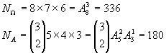故 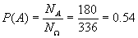
（3）一次取球 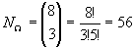 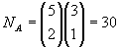
故 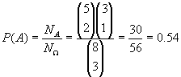

属于取球问题的一个实例：
设有100件产品，其中有5%的次品，今从中随机抽取15件，则其中恰有2件次品的概率便为
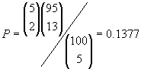（属于一次取球模型）
例3（分球问题）将n个球放入N个盒子中去，试求恰有n个盒子各有一球的概率（n≤N）。
解： 令A={恰有n个盒子各有一球}，先考虑基本事件的总数
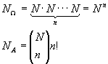
先从N个盒子里选n个盒子，然后在n个盒子里n个球全排列
故 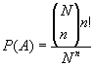
属于分球问题的一个实例：
全班有40名同学，向他们的生日皆不相同的概率为多少？令A={40个同学生日皆不相同}，则有
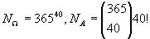(可以认为有365个盒子，40个球)故 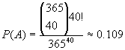
例4（取数问题）
从0，1，……,9共十个数字中随机的不放回的接连取四个数字，并按其出现的先后排成一列，求下列事件的概率：（1） 四个数排成一个偶数；（2） 四个数排成一个四位数；（3） 四个数排成一个四位偶数；
解：令A={四个数排成一个偶数}，B={四个数排成一个四位数}，C={四个数排成一个四位偶数}
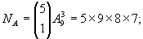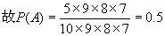
，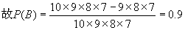
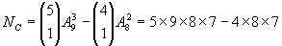，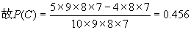
例5（分组问题）将一幅52张的朴克牌平均地分给四个人，分别求有人手里分得13张黑桃及有人手里有4张A牌的概率各为多少？
解：令A={有人手里有13张黑桃}，B={有人手里有4张A牌}
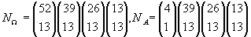
于是 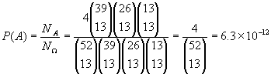
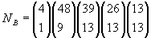，故 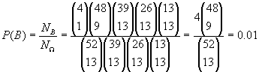
不难证明，古典概型中所定义的概率有以下三条基本性质：
1° P（A）≥0
2° P（Ω）=1
3° 若A₁，A₂，……，A_{n}两两互不相容，则 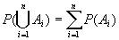
2、概率的统计定义
频率：在n次重复试验中，设事件A出现了n_{A}次，则称：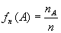为事件A的频率。频率具有一定的稳定性。示例见下例表
试验者 | 抛硬币次数 n | 正面（A）出现次数n_{A} | 正面（A）出现的  频率
德·摩尔根 | 2048 | 1061 | 0．5180
浦丰 | 4040 | 2148 | 0．5069
皮尔逊 | 12000 | 6019 | 0．5016
皮尔逊 | 24000 | 12012 | 0．5005
维尼 | 30000 | 14994 | 0．4998
定义2：在相同条件下，将试验重复n次，如果随着重复试验次数n的增大，事件A的频率f_{n}(A)越来越稳定地在某一常数p附近摆动，则称常数p为事件A的概率，即P（A）=p
不难证明频率有以下基本性质：
1° 2°
3° 若A₁，A₂，……，两两互不相容，则 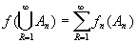
3、概率的公理化定义 （数学定义）
定义3：设某试验的样本空间为Ω，对其中每个事件A定义一个实数P（A），如果它满足下列三条公理：
1° P（A） ≥0（非负性） 2° P（Ω）=1（规范性）
3° 若A₁，A₂，……，A_{n}……两两互不相容，则 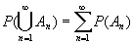（可列可加性，简称可加性）
则称P（A）为A的概率
4、几何定义
定义4：假设Ω是Rn(n=1,2,3)中任何一个可度量的区域，从Ω中随机地选择一点，即Ω中任何一点都有同样的机会被选到，则相应随机试验的样本空间就是Ω，假设事件A是Ω中任何一个可度量的子集，则
P(A)==ū(A)/ ū(Ω)
§2概率的性质
性质1：若A B, 则P(B-A)=P(B)-P(A) ——差的概率等于概率之差
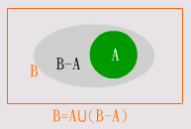
证： 因为：A B
所以：B=A∪(B-A)且A∩(B-A)=φ,由概率可加性
得P（B）=P[A∪（B-A）]=P（A）+P（B-A）
即 P（B-A）=P（B）-P（A）
性质2：若A B， 则P（A）≤P（B） ——概率的单调性
证：由性质1及概率的非负性得 0≤P（B-A）=P（B）-P（A），即P（A）≤P（B）
性质3：P（A）≤1 证明：由于A Ω，由性质2及概率的规范性可得P（A）≤1
性质4：对任意事件A，P（ ）=1-P（A）
证明：在性质1中令B=Ω便有P（ ）=P（Ω-A）=P（Ω）-P（A）=1-P（A）
性质5：P（φ）=0 证：在性质4中，令A=Ω，便有P（φ）=P（ ）=1-P（Ω）=1-1=0
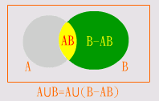
性质6 （加法公式）对任意事件A，B，有P（AUB）=P（A）+P（B）-P（AB）
证：由于A∪B=A∪（B-AB）且A∩（B-AB）=φ（见图）
由概率的可加性及性质1便得
P（A∪B）=P[A∪（B-AB）]=P（A）+P（B-AB）
=P（A）+P（B）-P（AB）
推广: P（A∪B∪C）=P（A）+P（B）+P（C）-P（AB）-P（AC）-P（BC）+P（ABC）
例6 设10个产品中有3个是次品，今从中任取3个，试求取出产品中至少有一个是次品的概率。
解：令C={取出产品中至少有一个是次品}，则={取出产品中皆为正品}，于是由性质4得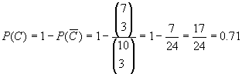
例7，甲，乙两城市在某季节内下雨的概率分别为0.4和0.35，而同时下雨的概率为0.15，问在此季节内甲、乙两城市中至少有一个城市下雨的概率。
解：令A={甲城下雨}，B={乙城下雨}，按题意所要求的是
P（A∪B）=P（A）+P（B）—P（AB）=0.4+0.35-0.15=0.6
例8．设A,B,C为三个事件，已知P(A)=P(B)=P(C)=0.25,P(AB)=0,P(AC)=0,P(BC)=0.125,求A,B,C至少有一个发生的概率。
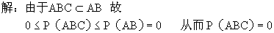
于是所求的概率为
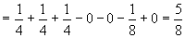

三 条件概率
§1条件概率的概念及计算
在已知事件B发生条件下，事件A发生的概率称为事件A的条件概率，记为P（A/B）。条件概率P（A/B）与无条件概率P（A）通常是不相等的。
例1：某一工厂有职工500人，男女各一半，男女职工中非熟练工人分别为40人和10人，即该工厂职工人员结构如下：
人数 | 男 | 女 | 总和
非熟练工人 | 40 | 10 | 50
其他职工 | 210 | 240 | 450
总和 | 250 | 250 | 500
现从该厂中任选一职工，令A= {选出的职工为非熟练工人}，B= {选出的职工为女职工}
显然，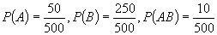；而
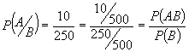，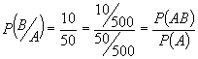
定义1 设A、B为两事件，如果P（B）>0，则称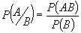为在事件B发生的条件下，事件A的条件概率。同样,如果P（A）>0，则称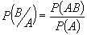为在事件A发生条件下，事件B的条件概率。
条件概率的计算通常有两种办法：
(1)由条件概率的含义计算（通常适用于古典概型）， (2)由条件概率的定义计算。
例2：一盒子内有10只晶体管，其中4只是坏的，6只是好的，从中无放回地取二次晶管，每次取一只，当发现第一次取得的是好的晶体管时，向第二次取的也是好的晶体管的概率为多少？
解： 令 A={第一次取的是好的晶体管}，B={第二次取的是好的晶体管}
按条件概率的含义立即可得： 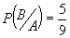
按条件概率的定义需先计算：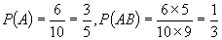；于是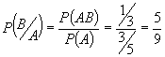

例3：某种集成电路使用到2000小时还能正常工作的概率为0.94,使用到3000小时还能正常工作的概率为0.87 .有一块集成电路已工作了2000小时,向它还能再工作1000小时的概率为多大?
解：令 A={集成电路能正常工作到2000小时}，B={集成电路能正常工作到3000小时}
已知:：P(A)=0.94, P(B)=0.87 且 ，既有AB=B于是P(AB)=P(B)=0.87
按题意所要求的概率为：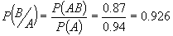
§2关于条件概率的三个重要公式
1.乘法公式
定理1: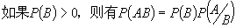 ，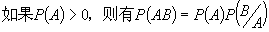
例4:已知某产品的不合格品率为4%,而合格品中有75%的一级品,今从这批产品中任取一件,求取得的为一级的概率.
解: 令 A= {任取一件产品为一级品}, B= {任取一件产品为合格品}，显然 ，即有AB=A 故P（AB）=P（A）。于是, 所要求的概率便为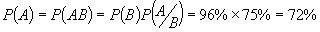
例5:为了防止意外,在矿内安装两个报警系统a和b,每个报警系统单独使用时,系统a有效的概率为0.92,系统b的有效概率为0.93,而在系统a失灵情况下,系统b有效的概率为0.85，试求：(1)当发生意外时,两个报警系统至少有一个有效的概率；(2)在系统b失灵情况下,系统a有效的概率.
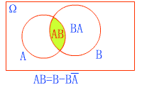
解: 令 A={系统a有效} B={系统b 有效}
已知 , , 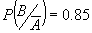
对问题(1) ,所要求的概率为
，其中 (见图)
= = 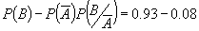
于是
对问题(2),所要求的概率为：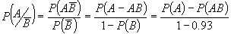= 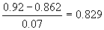
推广：如果
证:由于
所以上面等式右边的诸条件概率均存在,且由乘法公式可得
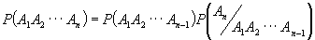
= 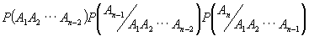
= …… （依此类推）= 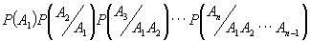
例6：10个考签中有4个难签,三个人参加抽签(无放回)甲先,乙次,丙最后,试问(1) 甲、乙、丙均抽得难签的概率为多少? (2) 甲、乙、丙抽得难签的概率各为多少?
解: 令A,B,C分别表示甲、乙、丙抽得难签的事件，
对问题(1),所求的概率为：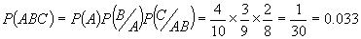
对问题(2), 甲抽得难签的概率为：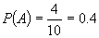
乙抽得难签的概率为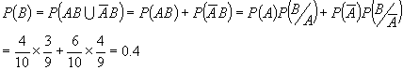
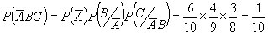
丙抽得难签的概率为
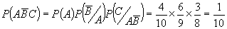
其中 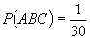
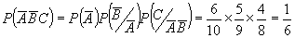
于是 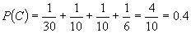
2.全概率公式
完备事件组:如果一组事件 在每次试验中必发生且仅发生一个,
即 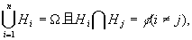则称此事件组为该试验的一个完备事件组
例如，在掷一颗骰子的试验中，以下事件组均为完备事件组：① {1}，{2}， {3}，{4}，{5}，{6}； ② {1，2，3}，{4，5 }， {6}； ③ Ａ ，（A为试验中任意一事件）
定理2： 设 为一完备事件组，且 ，则对于任意事件A有 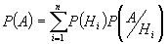
证：由于 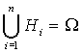且对于任意
，于是由概率的可加性及乘法公式便得：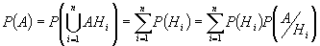
例7，某届世界女排锦标赛半决赛的对阵如下：
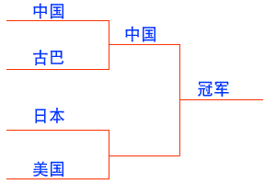
根据以往资料可知，中国胜美国的概率为0.4 ，中国胜日本的概率为0.9，而日本胜美国的概率为0.5，求中国得冠军的概率。
解：令H= {日本胜美国}, ={美国胜日本}, A= {中国得冠军}
由全概率公式便得所求的概率为
例8， 盒中放有12个乒乓球，其中9个是新的，第一次比赛时，从盒中任取3个使用，用后放会盒中，第二次比赛时，再取3个使用，求第二次取出都是新球的概率
解： 令 H ={第一次比赛时取出的3个球中有i个新球}i=0，1，2，3，A = {第二次比赛取出的3个球均为新球}
于是 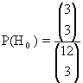, 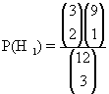, 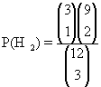, 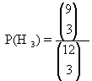
而 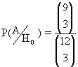, 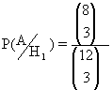, 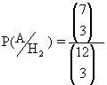, 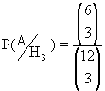
由全概率公式便可得所求的概率
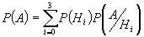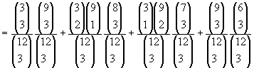=0.146
3 贝叶斯公式
定理3： 设 H ,H ,…….H 为一完备事件组，且 又设A为任意事件，且 P(A) >0，则有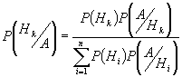
证：由乘法公式和全概率公式即可得到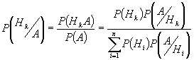
例9：某种诊断癌症的实验有如下效果：患有癌症者做此实验反映为阳性的概率为0.95，不患有癌症者做此实验反映为阴的概率也为0.95，并假定就诊者中有0.005的人患有癌症。已知某人做此实验反应为阳性，问他是一个癌症患者的概率是多少？
先验概率
解： 令 H={做实验的人为癌症患者}，={做实验的人不为癌症患者}，A={实验结果反应为阳性}，{实验结果反应为阴性}，由贝叶斯公式可求得所要求的概率：
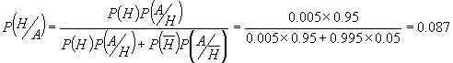
例10：两信息分别编码为X和Y传送出去，接收站接收时，X被误收作为Y的概率0.02,而Y被误作为X的概率为0.01.信息X与Y传送的频繁程度之比为2:1,若接收站收到的信息为X，问原发信息也是X的概率为多少?
解：设H={原发信息为X}
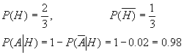
由题意可知
由贝叶斯公式便可求得所要求的概率为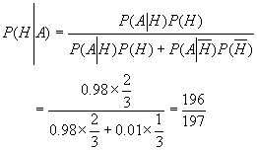
例11：设有一箱产品是由三家工厂生产的，已知其中 的产品是由甲厂生产的，乙、丙两厂的产品各占 ，已知甲，乙两厂的次品率为2%，丙厂的次品率为4%，现从箱中任取一产品（1） 求所取得产品是甲厂生产的次品的概率；（2） 求所取得产品是次品的概率；（3） 已知所取得产品是次品，问他是由甲厂生产的概率是多少？
解：令 分别表示所取得的产品是属于甲、乙、丙厂的事件，A={所取得的产品为次品}
显然 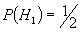 ，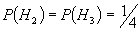 ， 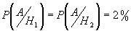， 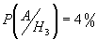
对问题（1），由乘法公式可得所要求的概率：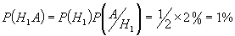
对问题（2），由全概率公式可得所要求的概率
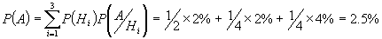
对问题（3），由贝叶斯公式可得所要求的概率 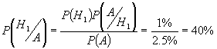
四 独立性
§1事件的独立性
如果事件B的发生不影响事件A的概率，即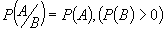 则称事件A对事件B独立。
如果事件A的发生不影响事件B的概率，即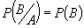 ， 则称事件B对事件A独立。
不难证明，当 时，上述两个式子是等价的。
事实上，如果 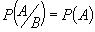，则有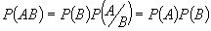
反之，如果 ，则有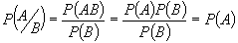
即 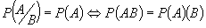
同样可证 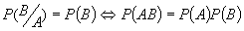
总之 ，可见事件独立性是相互的。
定义1 设A，B为两个事件，如果 ，则称事件A与事件B相互独立。
例1,袋中有3个白球2个黑球，现从袋中（1）有放回；（2）无放回的取两次球，每次取一球，令
A={第一次取出的是白球} B={第二次取出的是白球} 问A，B是否独立？
解：（1）有放回取球情况，则有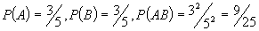
可见， ，可见A，B独立。
2*3
（2）无放回取球情况，则有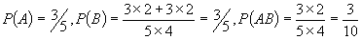
可见， ，故A，B不独立。（实际上就是抓阄模型）

例2,设有两元件，按串联和并联方式构成两个系统Ⅰ，Ⅱ（见图）每个元件的可靠性(即元件正常工作的概率)为r(0<r<1).假定两元件工作彼此独立,求两系统的可靠性.
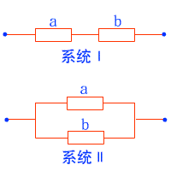
解: 令 A= {元件a 正常工作} , B= { 元件b 正常工作} ,且A,B独立。C1= {系统I正常工作 }, C2={系统II正常工作}
于是系统I的可靠性为
系统II的可靠性为
显然 ，系统Ⅱ可靠性大于系统Ⅰ的可靠性。
定义：设A，B，C为三个事件，如果 P（AB）=P（A）P（B），P（AC）=P（A）P（C），
P（BC）=P（B）P（C），P（ABC）=P（A）P（B）P（C） 则称A，B，C为相互独立的。
定义2：设A₁，A₂，……A_{n}为n个事件，如果对任意正整数 及上述事件中的任意P则称这n个事件A₁，A₂……，A_{n}是相互独立的。
下面几个结论是常用的 ：
其它三个必成立。
证：设A，B成立，即 ，
于是有

故 独立。利用这个结果便可证明其它结论，即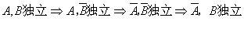
（2）如果相互独立，则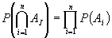

(3) 如果相互独立，则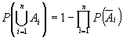
证： 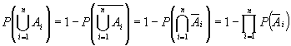
例3：三人独立地破译一个密码，他们能译出的概率分别为 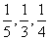 求密码能被译出的概率
解：令 A_{i}＝｛第 个人能译出密码｝，I=1,2,3 ；A={密码能被译出}，所要求的概率为
例4：设每支步枪击中飞机的概率为 ，(1)现有250支步枪同时射击，求飞机被击中的概率;
(2)若要以 概率击中飞机，问需多少支步枪同时射击？
解： 令A_{i}=｛第i支步枪击中飞机｝ 1,2,……,n；A={飞机被击中}
对问题（1），n=250,所要求的概率为
对问题（2），n为所需的步数，按题意,
即 , 即 于是得 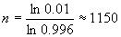
§2独立重复试验
独立重复试验 在相同条件下，将某试验重复进行n 次，且每次试验中任何一事件的概率不受其它次试验结果的影响，此种试验称为n次独立重复试验。
称此试验为贝努里试验
n重贝努里试验 将贝努里试验独立重得n次所构成n次独立重得试验称为n重贝努里试验。
例如，
（1）将一骰子掷10次观察出现6点的次数——10重贝努里试验
（2）在装有8个正品，2个次品的箱子中，有放回地取5次产品，每次取一个，观察取得次品的次数
——5重贝努里试验
（3）向目标独立地射击n次，每次击中目标的概率为P，观察击中目标的次数—n重贝努里试验等等
一个重要的结果：在n重贝努里实验中，假定每次实验事件A出现的概率为p（0<p<1）,则在这n重贝努里实验中事件A恰好出现k(k≦n)次的概率为其中q=1-p
因此，在n次独立重复试验中事件A恰好出现k次的事件便可表为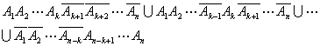上式为在n次试验中恰有k次A出现，而在另外n-k次A不出现的所有可能事件之和，这及事件的独立性便可得到在n重贝努里试验中事件A恰好出现k次的概率为
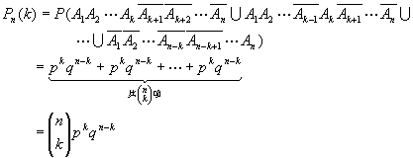
例5：设电灯泡的耐用时数在1000小时以上的概率为0.2,求三个灯泡在使用了1000小时之后：（1） 恰有一个灯泡损坏的概率；（2） 至多有一个灯泡损坏的概率。
解：在某一时刻观察三个灯泡损坏情况为3重贝努里实验。令 A={灯泡是坏的}，则p=P(A)=0.8
若令B_{i}={有i个灯泡损坏}，i=0，1 2 3；对于问题（1），所求的概率为
对于问题（2），所求的概率为
例6：某工厂生产某种产品，其次品率为0.01 ，该厂以每10个产品为一包出售，并保证若包内多于一个次品便可退货，问卖出的产品与被退的比例多大
解：卖出产品被退回的比例也即卖出一包产品被退回的概率，观测一包内次品（即事件A，p=P(A)=0.01）数的实验可视为10重贝努里实验。令则 令C={卖出一包被退回}，则

如果厂方以20个产品为一包出售，并保证包内多于2个次品便可退货，情况又将如何呢？
完全类似可算得

